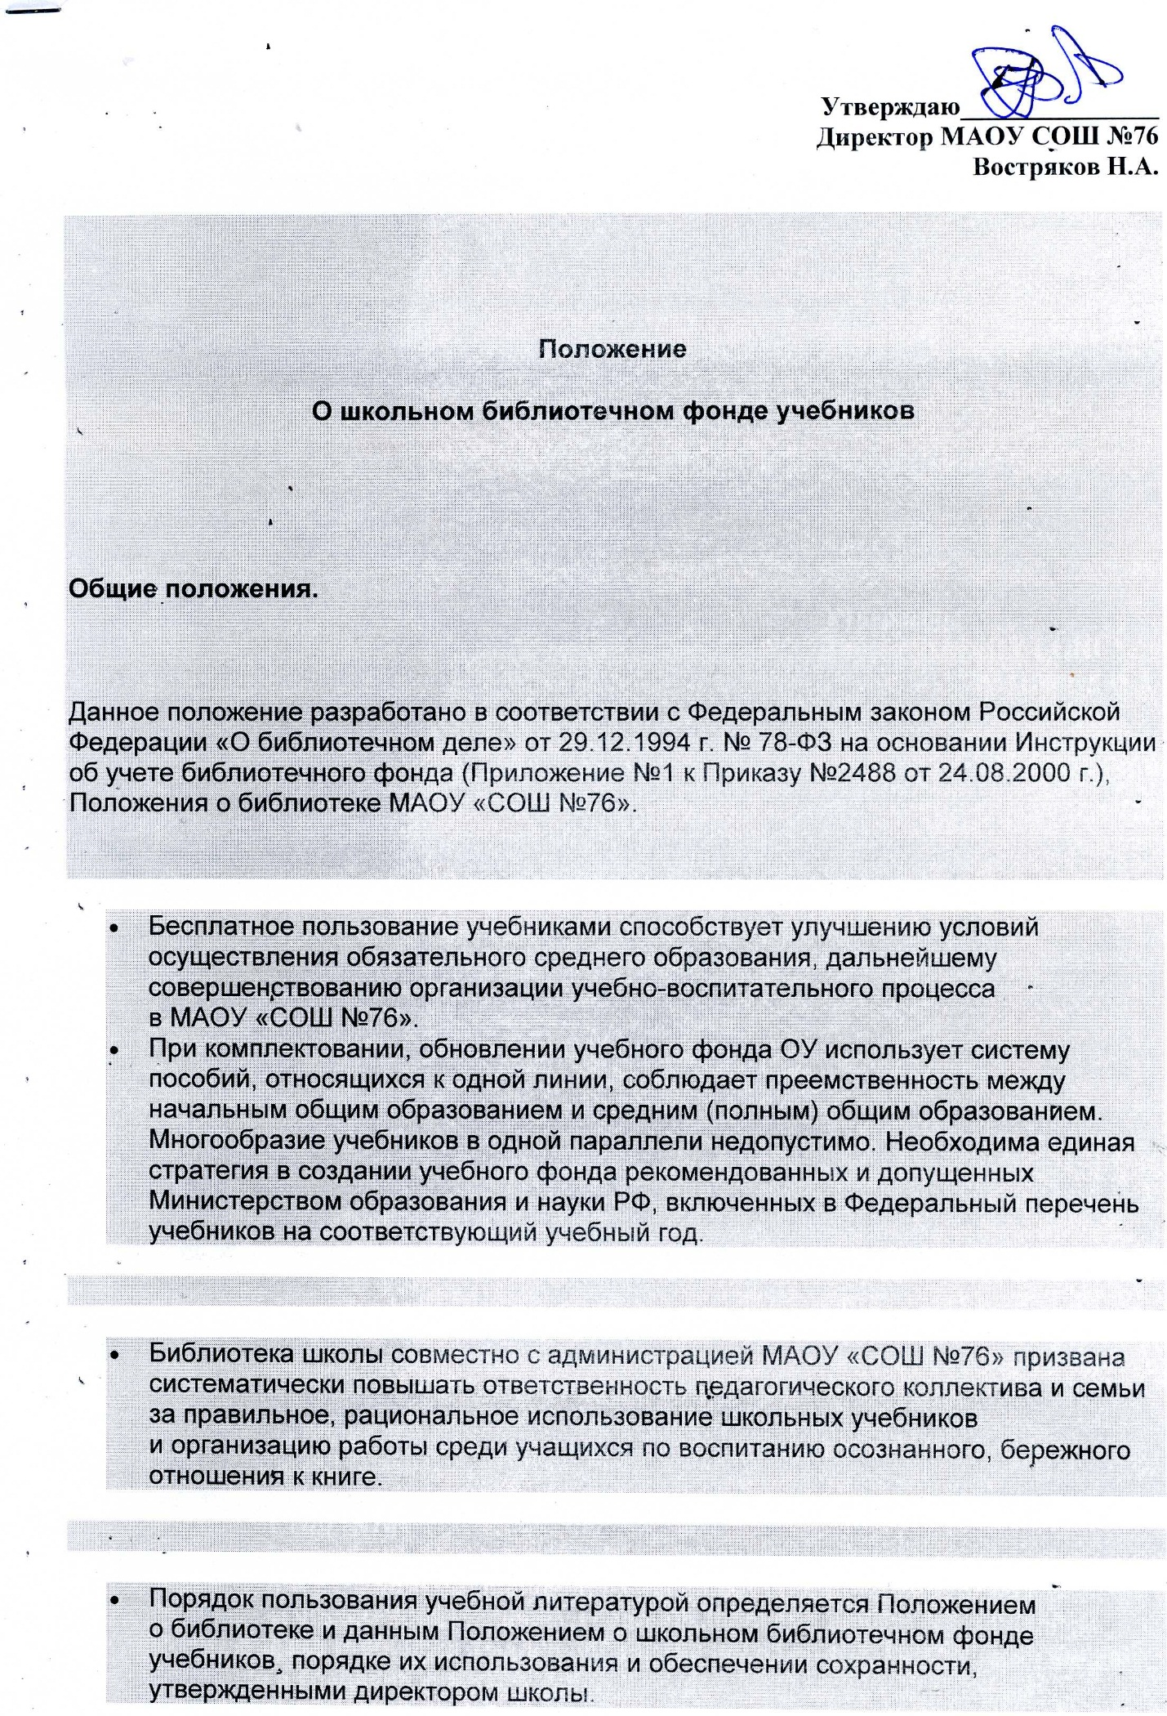

- Учебный фонд формируется за счёт средств:
  - Федерального бюджета
  - Краевого бюджета
  - Муниципального бюджета
  - Добровольных взносов физических и юридических лиц
  - Иных источников, не запрещённых законодательством РФ.

I. Обязанности школьного коллектива.

- Заместитель директора по УВР координирует работу классных руководителей, учителей-предметников, заведующей библиотекой по созданию, своевременному обновлению и использованию учебных фондов.

- Заведующая библиотекой совместно с администрацией школы определяет потребность школы в учебниках, соответствующих основной Образовательной программе ОУ, осуществляет согласованный с администрацией школы заказ учебников, согласно выделенной квоте, совместно с учителями осуществляет контроль за выполнением учащимися единых требований по использованию и сохранности учебников.

- Заведующая библиотекой проводит сверку имеющихся библиотечных фондов и новых поступлений литературы на наличие экстремистских материалов. В библиотеке должен быть федеральный список экстремистских материалов. Заведующая библиотекой является ответственным лицом за наличие и своевременное пополнение списка экстремистских материалов в библиотеке МБОУ «СОШ №76».

- В начале нового учебного года заведующая библиотекой представляет администрации школы справку об обеспеченности школы учебниками. Ведет непосредственную работу с библиотечным фондом учебников в МБОУ «СОШ №76»: принимает учебники, ведет учет, осуществляет списание ветхих и устаревших учебников; распределяет по классам и производит контрольную проверку состояния учебников 1 раз в полугодие.

- Учителя 1 – 4 классов, классные руководители 5 – 11 классов:
— осуществляют необходимую работу с учащимися и родителями по воспитанию бережного отношения к учебной книге;
— участвуют в выдаче учебников учащимся и организуют их возврат в библиотеку по окончании учебного года;
— следят за тем, чтобы после окончания учебного года учебники, подлежащие ремонту, были своевременно отремонтированы и сданы в библиотеку;
— учитель-предметник систематически проверяет состояние учебников и через запись в дневнике сообщает родителям и классному руководителю об отношении учащихся к учебникам.

  - II. Библиотечный фонд учебников

- Образовательное учреждение ответственно за выбор учебной литературы, обеспечивающий реализацию заявленных учреждением программ.

- Фонд учебной литературы комплектуется из бюджетных средств с учетом контингента образовательного учреждения и состоит из учебников, входящих в Федеральный перечень.
.
- Недостающие учебные пособия, карты, учебные тетради и т.п. приобретаются родителями самостоятельно. Учителя-предметники информируют родительские комитеты о списках изданий для самостоятельной покупки, но не осуществляют сбор денежных средств на их приобретение.

- Срок использования учебника 5 - 6 лет. Библиотечный фонд ежегодно пополняется необходимыми учебниками.

Выдача учебников осуществляется заведующей библиотекой перед началом учебного года по установленному графику:
— учебники выдаются учителям начальной школы;
— учащиеся 5 – 11 классов получают согласно графику.
Учащиеся, не сдавшие за прошлый год учебники и другие книги, получают учебники после того, как вернут долги в библиотеку.
Учебники выдаются учащимся на 1 год. За утерянные и испорченные учащимися книги несут ответственность их родители.
Выпускники, не сдавшие в библиотеку книги, не получают свои документы до тех пор, пока не ликвидируют свои задолженности.
В течение 3-х дней учащимися должно быть проверено состояние полученных учебников, в случае обнаружения дефектов (отсутствия листов, порчи текста) необходимо сообщить об этом заведующей библиотекой.

Прием учебников производится в конце учебного года по графику, составленному заведующей библиотекой:
Учителя 1- 4 -ых классов сдают учебники заведующей библиотекой.
Прием учебников с 5 — 11 классы производится заведующей библиотекой индивидуально от каждого ученика.
Классный руководитель обеспечивает 100% явку учащихся со всеми учебниками в установленное согласно графику время.
Учащиеся обязаны сдать учебники в библиотеку школы в состоянии, соответствующем единым требованиям по их использованию и сохранности.
Если учебник утерян или испорчен, учащийся обязан заменить его таким же или другим, признанным необходимым. Прием денежных средств за утерянные книги библиотека школы не осуществляет.

- III. Требования к использованию и обеспечению сохранности учебников

Ученики обязаны бережно относиться к учебникам, не допускать их загрязнения и порчи, приводящих к потере информации, ухудшающих удобочитаемость, условия чтения (потеря элементов изображения, пятна, царапины, отсутствие одной или более страниц, склеивание страниц и повреждение текста или иллюстраций при раскрытии, деформация, потрепанность блока или переплета).
Все повреждения должны быть аккуратно склеены прозрачной бумагой либо широким прозрачным скотчем, со страниц удалены пометки и т.д.

- IV. Учет фонда учебников

- Библиотечный фонд школьных учебников учитывается и хранится отдельно от библиотечного фонда библиотеки.

- Процесс учета библиотечного фонда, школьных учебников включает прием, штемпелевание, регистрацию поступлений, оформление картотеки, распределение по классам, перемещение учебников, их выбытие, а также подведение итогов движения фонда и его проверку.

- Все операции по учету библиотечного фонда школьных учебников производятся заведующей библиотекой, которой ведется «Книга суммарного учета библиотечного фонда школьных учебников», электронный каталог и картотека учебников.

- Учету подлежат все виды учебной литературы, включенные в библиотечный фонд:

